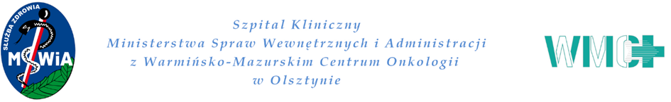

ZPZ-79/11/23
Załącznik nr 9 do SWZ

Wykonawca:
........................................................................................................
........................................................................................................
(pełna nazwa/firma, adres, w zależności od podmiotu:
NIP/PESEL, KRS/CEiDG)

OŚWIADCZENIE
Wykonawców wspólnie ubiegających się o udzielenie zamówienia, o którym mowa w art. 117 ust. 4 ustawy

Będąc uczestnikami postępowania ubiegającymi się wspólnie o udzielenie zamówienia publicznego w trybie podstawowym bez negocjacji na „Usługa sprawowania nadzoru inwestorskiego nad zadaniem inwestycyjnym pn.: ”Wykonanie robót budowlanych w formule zaprojektuj i wybuduj w zakresie dostosowania infrastruktury Warmińsko-Mazurskiego Centrum Onkologii w celu zwiększenia możliwości udzielania świadczeń onkologicznych w sytuacjach kryzysowych” , nr sprawy ZPZ 79/11/23 oświadczamy, iż zamówienie będzie przez nas realizowane z uwzględnieniem następującego podziału:

Lp. | Część zamówienia  (krótki opis) | Wykonawca, który je wykona
1.
2.
…

Dokument powinien być podpisany kwalifikowanym podpisem elektronicznym,
podpisem zaufanym lub podpisem osobistym przez osobę upoważnioną do reprezentowania Wykonawcy ,
zgodnie z formą reprezentacji Wykonawcy określoną w rejestrze lub innym dokumencie, właściwym
dla danej formy organizacyjnej Wykonawcy albo przez upełnomocnionego przedstawiciela Wykonawcy.

